Министерство образования Российской Федерации
УФИМСКИЙ ГОСУДАРСТВЕННЫЙ АВИАЦИОННЫЙ
ТЕХНИЧЕСКИЙ УНИВЕРСИТЕТ

Кафедра телекоммуникационных систем

Преобразования сигналов на ПРС

Лабораторная работа по курсу
«Спутниковые и радиорелейные системы передачи»

Уфа, 2003
ПЛАНЫ РАСПРЕДЕЛЕНИЯ ЧАСТОТ В РАДИОРЕЛЕЙНЫХ СИСТЕМАХ СВЯЗИ ПРЯМОЙ ВИДИМОСТИ

Прием и передача СВЧ сигналов на радиорелейной станции производится на различных частотах во избежание возникновения паразитных связей между входом приемника и выходом передатчика и между приемными и передающими антеннами. Следовательно, для передачи сигналов по одному радиостволу в одном направлении связи необходимо использовать две частоты. Для передачи сигналов в обратном направлении могут быть использованы либо те же две частоты (двухчастотная система), либо две другие частоты (четырехчастотная система).
Двухчастотная система (рис. 1) экономична с точки зрения использования полосы частот, выделенной для радиорелейной связи в данном диапазоне, но требует высоких защитных свойств антенн от приема сигналов с обратного направления. При двухчастотной системе используются рупорно-параболические, высококачественные осесимметричные антенны и другие типы антенн, имеющие защитное действие 60-70 дБ.
Четырехчастотная система (рис. 2) допускает использование более простых и дешевых антенных систем. Однако количество дуплексных радиостволов, которое может быть образовано в данной полосе частот при четырехчастотной системе, в 2 раза меньше, чем при двухчастотной системе. Как правило, в современной радиорелейной аппаратуре применяется двухчастотная система. Четырехчастотная система обычно использовалась на РРЛ с перископическими антеннами в диапазоне 2 ГГц.

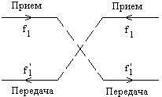
Рис. 1 – Двухчастотная система

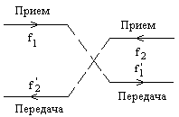
Рис. 2 – Четырехчастотная система
Частоты приема и передачи в одном радиостволе РРЛ чередуются от станции к станции. Станции, на которых прием осуществляется на более низкой частоте, а передача на более высокой частоте, обозначаются символом "НВ", а станции, на которых прием производится на более высокой частоте, а передача на более низкой, обозначается "ВН". Повторение через интервал РРЛ одних и тех же частот допустимо, так как в диапазонах дециметровых и сантиметровых волн при отсутствии прямой видимости между антеннами радиорелейных станций, расположенных через три интервала, ослабление сигнала, как правило, достаточно велико. Однако при некоторых условиях распространения радиоволн, например при повышенной рефракции, возможен прием сигнала от станции, отстоящей на три интервала (минуя две станции), что приводит к значительным искажениям передаваемых сигналов. Во избежание этого станции РРЛ должны располагаться по ломаной линии с тем, чтобы паразитный сигнал дополнительно ослаблялся за счет направленных свойств антенн (рис.3).
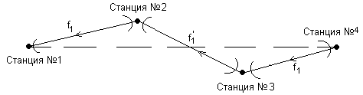
Рис. 3 – Схема участка трассы РРЛ

Планы распределения частот для многоствольных РРЛ разработаны таким образом, чтобы свести к минимуму интерференционные помехи, возникающие при одновременной работе нескольких приемников и передатчиков на общий антенно-фидерный тракт.
Во всех современных радиорелейных системах применяются планы радиочастот, в которых частоты приема размещаются в одной половине отведенной полосы частот, а частоты передачи в другой половине.
Структурная схема радиорелейной станции, использующей данный принцип, приведена на рис. 4. Для приема и передачи сигналов используется одна общая антенна. Система разделительных фильтров рассчитана на работу только в половине полосы частот, отведенной для радиорелейной системы. Тракты приема и передачи объединяются в общий тракт с помощью поляризационного фильтра или ферритового циркулятора (УС) (см. рис.4).
План распределения частот радиорелейной системы КУРС-2М в диапазоне 2 ГГц приведен на рис. 5. Он соответствует Рекомендации 382-2 МККР и обеспечивает организацию шести дуплексных стволов по двухчастотной системе (или трех дуплексных стволов по четырехчастотной системе). Номинальные значения частот стволов f_{n}, МГц, в нижней половине диапазона определяются по формуле:

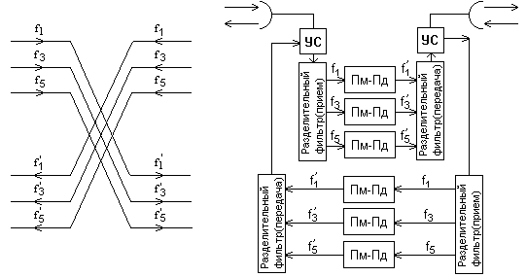
Рис. 4 – Система с разнесенными частотами приема и передачи

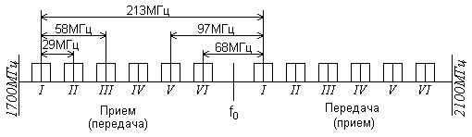
Рис. 5 – План распределения частот систем КУРС-2М, Радуга-2

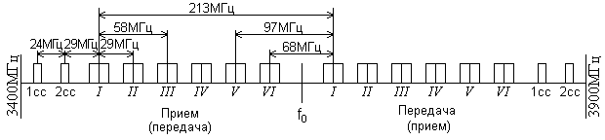
Рис. 6 – План распределения частот систем Р-600, Р-600М, Р-6002М

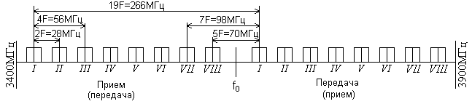
Рис. 7 – План распределения частот систем Восход, Рассвет-2, КУРС-4, КУРС-6, КУРС-8, Область, Ракита-8
f_{n} = f₀ – 208 + 29 n , (1.1)
а в верхней половине диапазона f_{n}/ – по формуле:
f_{n}/ = f₀ + 5 + 29 n , (1.2)
где n = 1, 2, 3, 4, 5, 6;
f₀ = 1903 МГц.
План распределения частот радиорелейных систем Р-600, Р-600М, Р-6002М, работающих в диапазоне 4 ГГц, приведен на рис. 6.
План обеспечивает организацию шести дуплексных широкополосных стволов и двух узкополосных стволов служебной связи (1СС и 2СС).
Номинальные значения частот широкополосных стволов определяются по (1.1) и (1.2) при f₀ = 3635 МГц.
План распределения частот радиорелейных систем "Восход", "Рассвет-2" и Курс-4, работающих в диапазоне 4 ГГц, системы КУРС-6, работающей в диапазоне 6 ГГц, систем КУРС-8, Область, Ракита-8, работающих в диапазоне 8 ГГц, приведен на рис. 7. План позволит организовать восемь дуплексных широкополосных стволов по двухчастотной системе.
Номинальные значения частот стволов, МГц, определяются по формулам:
f_{n} = f₀ – 259 + 28 n , (1.3)
а в верхней половине диапазона f_{n}/ – по формуле:
f_{n}/ = f₀ + 7 + 28 n , (1.4)
где n = 1, 2, 3, 4, 5, 6, 7, 8;
f₀ = 3653,5 МГц для диапазона 4 ГГц;
f₀ = 5920 МГц для диапазона 6 ГГц;
f₀ = 8157 МГц для диапазона 8 ГГц.
План распределения частот радиорелейных систем, работающих в диапазоне 11 ГГц, в соответствии с Рекомендацией 387-2 МККР, приведен на рис. 8.

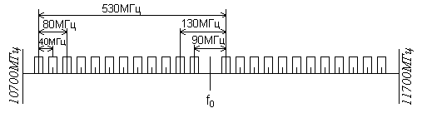
Рис. 8 – План распределения частот систем, работающих в диапазоне 11 ГГц

Номинальные значения частот стволов, МГц определяются по формулам:
f_{n} = f₀ – 525 + 40 n , (1.5)
а в верхней половине диапазона f_{n}/ – по формуле:
f_{n}/ = f₀ + 5 + 40 n , (1.6)
где n = 1, 2, …, 12;
f₀ = 11200 МГц.
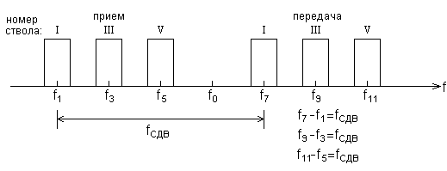
Рис. 9 – Полный частотный план для дуплексной радиорелейной системы передачи (РРСП). Комплект НВ

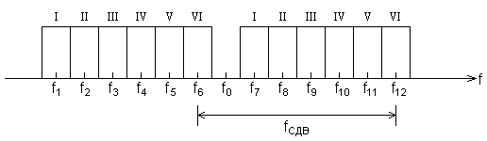
Рис. 10 – Полный частотный план для дуплексной РРСП с двумя поляризациями. Комплект НВ (для комплекта ВН частотный план такой же)

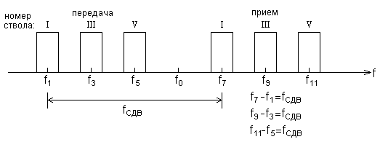
Рис. 11 – Полный частотный план для дуплексной РРСП. Комплект ВН

Примечание:
Структурная схема симплексного ствола приводится для одной поляризации. А так как обычно соседние стволы различаются поляризацией, то в работе используются только нечетные номера частот f₁, f₃, … Четные номера частот f₂, f₄, … используются в аналогичном оборудовании и на рисунках не отображены (как правило, четные стволы используются на магистральных РРЛ, а нечетные — на ответвлениях от них).
Частотные преобразования приведены для случая f₁… f₃ < f_{гпм}.

ТИПОВАЯ СТРУКТУРНАЯ СХЕМА ПРИЕМОПЕРЕДАЮЩЕЙ АППАРАТУРЫ С общим гетеродином 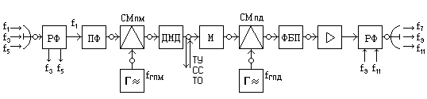
Рис. 12 – Cтруктурная схема приемопередающей аппаратуры симплексного
СВЧ ствола промежуточной станции с раздельными гетеродинами:
См_{Пм} – смеситель приемника;
См_{Пд} – смеситель передатчика;
Г – гетеродин;
f_{ГПМ} – частота гетеродина приемника;
f_{ГПД} – частота гетеродина передатчика;
РФ – разделительный фильтр;
ПФ – входной полосовой фильтр;
ФБП – фильтр боковой полосы;
$⊳$ – усилитель СВЧ (УСВЧ);
М и ДМД – специальные модулятор и демодулятор для ввода и вывода сигналов телеуправления (ТУ), служебной связи (СС) и телеобслуживания (ТО).

В радиорелейной аппаратуре широко применяется схема приемопередающей аппаратуры с отдельными СВЧ гетеродинами для приемника и передатчика. Наличие отдельных гетеродинов делает работу приемника и передатчика независимой друг от друга. Это особенно удобно для оконечных станций, где приемник и передатчик работают в различных направлениях связи.
Cтруктурная схема приемопередающей аппаратуры симплексного
СВЧ ствола промежуточной станции с общим гетеродином структурная схема приемопередающей аппаратуры с отдельными гетеродинами приведена на рис. 12. В системах малой и средней емкостей УСВЧ может отсутствовать, и передатчик заканчивается фильтром боковой полосы (ФБП), следующим за смесителем передатчика.
В качестве примера рассмотрим преобразования входного сигнала с частотой f₁ на ПРС «НВ». Принимаемый сигнал на частоте f₁ через разделительный фильтр и входной полосовой фильтр (преселектор) поступает на вход смесителя приемника (См_{ПМ}), на который одновременно поступает сигнал с частотой гетеродина приемника f_{ГПМ}. На выходе См_{ПМ} – сигнал промежуточной частоты (ПЧ): f_{пч} = f_{ГПМ} – f₁ (f_{пч} = 70 МГц для аналоговых РРСП, f_{пч} = 140 МГц для цифровых РРСП).
На См_{Пд} одновременно поступают сигнал с частотой гетеродина передатчика f_{ГПД} и сигнал промежуточной частоты f_{пч}. В См_{Пд} осуществляется преобразование сигнала ПЧ в сигнал с частотой передатчика f_{пД} (СВЧ). Поскольку на выходе См_{Пд} появляются сигналы двух частот: f_{ГПД} ± f_{пч}, то с помощью фильтра боковой полосы (ФБП) выделяют нижнюю боковую и получают сигнал f₇ = f_{ГПД} – f_{пч}, который усиливается в усилителе СВЧ (УСВЧ) и через РФ поступает в антенну.

Система служебной связи

Система служебной связи предназначена обеспечить нормальную работу и эксплуатацию РРЛ. Она включает следующие виды каналов:
1. Телефонный канал районной служебной связи (РСС) для связи всех промежуточных станций на участке между двумя узловыми станциями.
2. Телефонные каналы постанционной служебной связи (ПСС) для связи узловых и оконечных станций.
3. Каналы для передачи сигналов телеобслуживания (ТО), которые должны обеспечить: передачу сигналов оповестительной сигнализации (ОС) и телесигнализации (ТС) с каждой промежуточной станции на узловую или оконечную станцию, которой подчинена та или иная промежуточная станция; передачу сигналов телеуправления (ТУ) в обратном направлении.
4. Каналы для передачи обратных аварийных сигналов (АС) системы по-участковой системы резервирования. Эти каналы должны действовать на участке между двумя узловыми станциями (или между узловой и оконечной станциями) и обеспечивать выделение обратных аварийных сигналов на промежуточных станциях для переключения аппаратуры выделения телевизионных программ, а в некоторых системах и аппаратуры служебной связи с рабочих стволов на резервные.
В современных РРС каналы служебной связи как, правило, организуются в телефонных стволах, в нижней части его линейнего спектра. На узловых и оконечных станциях сигналы служебной связи вводятся и выводятся через модулятор и демодулятор телефонного ствола. На промежуточных станциях эти сигналы вводятся через гетеродины передатчиков телефонного и резервного стволов путем частотной или фазовой модуляции их сигнала. Вывод сигналов служебной связи на промежуточных станциях производится через специальные демодуляторы, подключаемые к дополнительным выходам усилителей промежуточной частоты приемников телефонного и резервного стволов.

Система телеобслуживания

Система телеобслуживания подразделяется на две системы: телесигнализации и телеуправления.
Система телесигнализации обычно включает в себя:
1. Оповестительную сигнализацию (ОС), с помощью которой на узловую (или оконечную) станцию без какого-либо вмешательства обслуживающего персонала поступает сигнал, указывающий номер станции, на которой произошло какое-либо нарушение в работе оборудования. В более сложных системах вместе с номером станции может указываться и группа оборудования, в которой произошло нарушение нормальной работы.
2. Собственно телесигнализацию (ТС), с помощью которой обслуживающий персонал узловой (или оконечной) станции в ответ на посылаемый запрос на станцию, на которой произошло нарушение нормальной работы оборудования, получает подробную информацию о состоянии оборудования этой станции.
Система телеуправления (ТУ) предназначена для дистанционного управления работой оборудования промежуточной станции, работающей в автоматизированном режиме. С помощью системы телеуправления, например, можно включить и выключить сигнальное освещение опоры станции (СОМ) или телевизионный ретранслятор, установленный на данной промежуточной станции, включить и выключить приемопередающую аппаратуру телевизионного ствола, осуществить переключение в системе гарантированного электропитания станции и т.п.

Варианты задания

- Радиорелейные системы КУРС-2М, Радуга-2, комплект НВ.
- Радиорелейные системы КУРС-2М, Радуга-2, комплект ВН.
- Радиорелейная система КУРС-4, комплект НВ.
- Радиорелейная система КУРС-4, комплект ВН.
- Радиорелейные системы КУРС-6, Электроника-Связь-6, комплект НВ.
- Радиорелейные системы КУРС-6, Электроника-Связь-6, комплект ВН.
- Радиорелейные системы КУРС-8, Область, Ракита-8, комплект НВ.
- Радиорелейные системы КУРС-8, Область, Ракита-8, комплект ВН.
- Радиорелейные системы Электроника-11, Радан-11, комплект НВ.
- Радиорелейные системы Электроника-11, Радан-11, комплект ВН.

Выполнение лабораторной работы

- Рассчитать значение частоты приема f₁ для комплекта НВ, ввести это значение (в кГц) в пункте «Задание к лабораторной работе».
- В пункте «Лабораторная работа» выбрать комплект ВН или НВ в соответствии с вариантом задания.
- Наблюдать спектры сигналов на выходе приемной антенны, ПФ, гетеродина приемника, ПЧ, гетеродина передатчика, См_{Пд}, ФБП, передающей антенны.

Требования к содержанию отчета

- Титульный лист.
- План распределения частот системы, указанной в варианте задания (см. рис. 5-8).
- Частотный план для 6-ствольной дуплексной РРСП (для одной поляризации), комплект в соответствии с вариантом задания (см. рис. 9, 11).
- Спектры сигналов на выходе приемной антенны, ПФ, гетеродина приемника, ПЧ, гетеродина передатчика, См_{Пд}, ФБП, передающей антенны.
- Частоты приема и передачи, f_{сдв}, f_{ГПМ}, f_{ГПД} для ствола I системы и комплекта, указанных в варианте задания (считать f_{пч} = 70 МГц).

